АГН «Москва»: В 2016 г. сметная стоимость строительства объектов горзаказа снижена на 59,6 млрд руб
30.08.2016
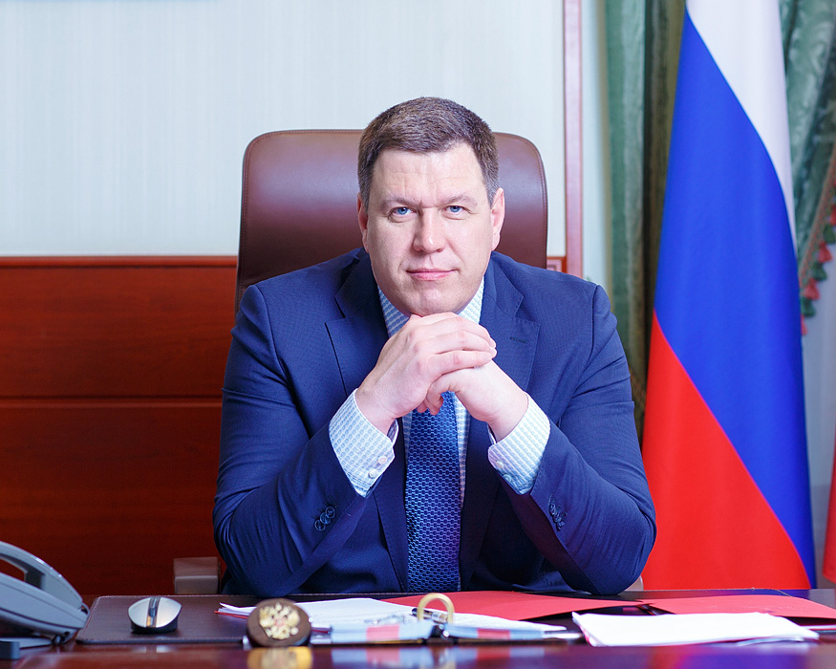

Общая сметная стоимость строительства объектов, финансируемых из бюджета столицы, снизилась с начала 2016 г. на 59,6 млрд руб. благодаря экспертизе проектов. Об этом, а также о том, сколько экспертных заключений по строительным проектам выдано комитетом с января 2016 г. и о том, сколько комплектов проектной документации ежедневно рассматривают специалисты Москомэкспертизы , в интервью корреспонденту Агентства городских новостей «Москва» Екатерине Кармановой сообщил председатель столичного комитета по ценовой политике в строительстве и государственной экспертизе проектов (Москомэкспертиза) Валерий Леонов.
Екатерина Карманова (Е.К.): Валерий Владимирович, важной частью работы Москомэкспертизы и подведомственных организаций является экономия бюджетных средств города при осуществлении государственной экспертизы. Какие еще задачи стоят перед ведомством?
Валерий Леонов (В.Л.): Начнем с того, что у Москомэкспертизы и подведомственных учреждений (Мосгосэкспертизы и ГАУ «НИАЦ» - прим. Агентства «Москва») есть ряд задач, выполнение которых является нашей основной целью из года в год. И снижение сметной стоимости бюджетных объектов - задача далеко не единственная. Так, для комитета это выработка государственной политики и нормативно-правового регулирования в сфере сметного нормирования и ценообразования при проектировании и строительстве объектов государственного заказа столицы. Также на постоянной основе ведется актуализация действующей сметно-нормативной базы для Москвы ТСН-2001. ГАУ «НИАЦ», в свою очередь, осуществляет ежемесячный мониторинг текущих цен на строительные ресурсы по более чем 28,5 тыс. позиций и ведет разработку расценок и сметных цен для новых строительных технологий и инновационных технических решений, применяемых на объектах городского строительства. Деятельность по этим направлениям позволяет оперативно включать в состав ТСН-2001 расценки и сметные цены на самые современные технологии и ресурсы. Учреждение также осуществляет и разработку нормативно-методической документации по ценообразованию в области проектных работ и градостроительного планирования и разработку проектов специальных технических условий.
И, наконец, возвращаясь к вашему вопросу, главная задача Мосгосэкспертизы - это обеспечение безопасности и надежности столичного строительства с помощью проведения государственной экспертизы проектной документации и результатов инженерных изысканий объектов нового строительства, реконструкции, капитального ремонта зданий и сооружений на территории Москвы. Учреждение также осуществляет проверку достоверности определения сметной стоимости бюджетных объектов столицы и публичный технологический и ценовой аудит инвестиционных проектов, финансируемых за счет городского бюджета, что также способствует решению принципиальной задачи экономии бюджетных средств при сохранении качества проектных решений.
Е.К.: Расскажите, как и за счет чего обеспечивается снижение сметной стоимости объектов?
В.Л.: Эксперты Мосгосэкспертизы рассматривают сметную документацию в комплексе и оценивают, насколько оправдано в проекте каждое решение и не влечет ли оно необоснованное увеличение сметы. Приоритетным моментом в процедуре экспертной оценки смет является оценка их соответствия нормативам, техническим и технологическим проектным решениям, методам организации строительства, включенным в проектную документацию и тому подобное. В ходе экспертизы исключаются ошибочные или завышенные объемы работ, неправильное применение расценок из-за их несоответствия технологии производства работ и применение необоснованно дорогостоящего оборудования и материалов. Вопрос экономии бюджетных средств поставлен сегодня мэром Москвы Сергеем Собяниным очень жестко. Перед нами стоит задача максимально оптимизировать стоимость столичного строительства, однако цель Мосгосэкспертизы в части проверки сметной стоимости состоит не в том, чтобы добиться ее снижения любой ценой, а определить оптимальную стоимость строительства в современных условиях и не потерять ни в качестве, ни в безопасности возводимых объектов.
Е.К.: Валерий Владимирович, скажите, а бывают такие ситуации, когда сметчики, наоборот, недосчитываются? Когда экспертиза показывает, что на объект требуется больше средств, чем заложено в смете?
В.Л.: Да. И такие случаи бывают, но значительно реже. Это свидетельствует о том, что проектировщик, например, не включил в смету достаточное количество материалов и оборудования, взял не ту расценку или вовсе использовал не тот сборник - проще говоря, совершил ошибку при составлении сметы. Иногда проблема серьезнее - к примеру, в самом проекте один из разделов проработан не полностью, не запланирован пандус для маломобильных групп населения или не обозначена пожаробезопасная зона. Это напрямую сказывается на сметной стоимости: с увеличением объема работ смета тоже растет. Однако, если взять данные за этот год, то в целом по бюджетным объектам, проходившим экспертизу, сметные стоимости были увеличены только на 58,4 млн рублей. В сравнении с почти 60 млрд экономии за восемь месяцев текущего года это достаточно умеренный показатель, при этом каждое вынужденное увеличение сметы - только в целях обеспечения безопасности и надежности проектов. А сэкономленные средства могут быть перераспределены на иные нужды бюджета в том числе в рамках АИП. Уже сейчас в среднем по году мы экономим около 15,9% от заявленной сметной стоимости - то есть каждый шестой рубль возвращается в бюджет.
Е.К.: А если посмотреть в динамике по годам: с 2014 г. по 2016 г.? Эта цифра всегда одинаковая?
В.Л.: Нет. Определенная тенденция, конечно, есть. В 2014 г. экономия составила 93,76 млрд руб., в 2015 г. - 108,34 млрд руб. Показатель экономии иногда бывает чуть выше, иногда - чуть ниже, и зависит от множества факторов. В любом случае, за последние несколько лет качество и оперативность работы у нас возросли благодаря переходу на электронный документооборот и переводу услуги государственной экспертизы проектной документации и результатов инженерных изысканий в электронный вид. В ближайшее время мы переведем еще две услуги - проверку достоверности определения сметной стоимости и согласование проектов СТУ (специальных технических условий) - в электронный вид, так что эффективность работы также возрастет и по этим направлениям.
Е.К.: Валерий Владимирович, а сколько комплектов проектной документации находятся сейчас в работе? Какие это объекты?
В.Л.: Сейчас на рассмотрении в Мосгосэкспертизе находятся почти 600 комплектов проектной документации. Этот показатель тоже колеблется в течение года, однако в среднем последние три квартала у экспертов ежедневно находятся в работе не менее 500 комплектов проектной документации - это очень большая нагрузка и серьезный показатель активности столичного Стройкомплекса. У нас бывали случаи, когда выпускались более 100 заключений в сутки, - но это максимальная, практически предельная нагрузка. Ведь штат экспертов и их возможности ограничены, а набор в коллектив новых специалистов, их обучение и аттестация - тоже кропотливый и долгий процесс.
Что касается функционального назначения объектов, находящихся у нас на рассмотрении, то они совершенно разные: это и жилые дома, и образовательные учреждения (школы, БНК, детские сады), и объекты здравоохранения (больницы, поликлиники), и объекты спортивной инфраструктуры (стадионы и спортивные комплексы). Также большую часть работы составляют объекты капитального ремонта, по ним за этот год выпущено уже более 2,2 тыс. заключений - это с учетом не только капремонта многоквартирных жилых домов (1 тыс. 888 заключений), но и капитального ремонта балконов и фасадов, осуществляемого ГУП «МосжилНИИпроект» (324 заключения).
Е.К.: Валерий Владимирович, какова статистика по выданным заключениям: каково общее количество, сколько из них положительных, сколько отрицательных?
В.Л.: По состоянию на 19 августа Мосгосэкспертиза выдала 3 тыс. 401 заключение по объектам строительства. Из них 3 тыс. 162 являются положительными, а 239 - отрицательными. В основной своей массе процент отрицательных заключений уменьшился. В последнее время мы отмечаем положительную динамику: качество проектной документации растет как у государственных заказчиков, так и у инвесторов. Например, по прошлому году отрицательным выходило в среднем каждое пятое заключение, в этом - уже каждое 14-е. То есть, проектные институты с требованиями, которые к ним предъявляются, и с теми задачами, которые ставятся, стали справляться лучше, работа Стройкомплекса вышла на новый уровень.
Е.К.: Валерий Владимирович, вы говорите, что скорость обработки документации выросла в том числе и за счет ее перевода в электронный вид. А как проектировщики и заказчики относятся к BIM-технологии? Были ли в этом году выданы заключения по проектам в BIM-формате?
В.Л.: За 2016 г. экспертизу прошли уже два проекта, выполненных с применением BIM-технологий. Это второй этап строительства жилого комплекса на ул. Сельскохозяйственная от ПАО «Группа компаний «ПИК» и культурно–досуговый центр в районе Строгино на месте снесенного кинотеатра «Таджикистан», финансируемый из городского бюджета. Оба проекта вышли с положительными заключениями значительно раньше планового срока. Также еще два проекта готовятся поступить на экспертизу. В целом, в прошлом году мы рассмотрели семь проектов в формате BIM. Вообще, работа с BIM пока имеет свои нюансы. Во-первых, еще не принят национальный BIM-стандарт, до сих пор не внесены соответствующие требования в федеральные нормативные акты и официально не определены правила подачи документации, разработанной с использованием BIM. Это создает некоторые временные сложности.
Однако нужно четко понимать, что технологии информационного моделирования имеют огромное количество преимуществ. Например, BIM позволяет снизить количество мелких нестыковок, автоматически проверяя на соответствие базовым строительным нормам и выверяя соответствие всех разделов проектной документации друг другу. В части экспертизы это дает значительное сокращение сроков: по нашей статистике, проекты в BIM проходят экспертизу на несколько дней раньше плановой даты. И далее по цепочке - сокращение сроков и удешевление проекта на всех этапах. В итоге, при повсеместном применении технологии, это даст ощутимый положительный эффект.
Поэтому мы с большим энтузиазмом воспринимаем решение мэра Москвы С.Собянина о выделении финансирования на внедрение BIM для Москвы в качестве «пилотного» региона. Сейчас уже разработан и согласовывается план по внедрению к 2019 г. («План по обеспечению к 2019 г. готовности комплекса градостроительной политики и строительства Москвы к использованию технологий информационного моделирования на всем жизненном цикле объектов капитального строительства»), гармонизированный с планом внедрения BIM, разработанным Минстроем России. Мы надеемся, что меры, включенные в него, помогут простимулировать отрасль максимально оперативно переходить на технологии информационного моделирования, что станет показательным прецедентом для всего российского стройкомплекса.
Е.К.: Валерий Владимирович, какие знаковые объекты социальной, спортивной, транспортной инфраструктуры уже прошли экспертизу в 2016 г.?
В.Л.: В этом году в части, например, спортивной инфраструктуры хотелось бы выделить объекты, готовящиеся к открытию к ЧМ-2018 по футболу, в частности, в олимпийском комплексе «Лужники». В начале года положительное заключение получили проекты реконструкции нескольких тренировочных полей и главных кассовых павильонов. Также Мосгосэкспертизой согласованы такие спортивные объекты, как футбольное поле «Спортивного комплекса Олимпийской деревни-80», спортивный комплекс с тренировочным тиром в районе Митино, стадион «Открытие Арена» (согласование проектов внутриквартальных проездов у стадиона) и стадион «Динамо» (согласован проект входной группы). Также, относительно социальной инфраструктуры, в этом году была согласована, например, документация для выполнения работ по капитальному ремонту лечебного корпуса «Травма-1» Городской клинической больницы №67, корпуса №2 Московского клинического научно-практического центра (МКНЦ) департамента здравоохранения Москвы» и корпуса 33 ГБУЗ «ГКБ им. С.Боткина».
Об объектах транспортной инфраструктуры можно говорить действительно долго, это огромный сегмент работы. С начала года поэтапно проходят согласование объекты метрополитена - всего за 2016 г. на рассмотрение поступили 95 комплектов проектной документации для строительства метро, 73 уже получили положительные заключения. Это, например, проекты подготовки территории и перекладки инженерных коммуникаций для строительства новых участков Третьего пересадочного контура (согласованы проекты подготовки территории Юго-Западного участка ТПК), Калининско-Солнцевской, Люблинско-Дмитровской линий. Также с начала года активно ведется работа по объектам Московского центрального кольца (МЦК), причем проектная документация разработана очень кропотливо: по ТПУ на МЦК (в частности, «Волоколамская», «Коптево», «Войковская», «Николаевская», «Соколиная гора») объекты специально проходили согласование сначала по результатам инженерных изысканий. В отдельный этап эта часть работы выделяется не всегда - часто проекты сразу рассматриваются и с результатами инженерных изысканий, и с собственно проектной документацией.
В случае с МЦК каждый проект проходит поэтапно, чтобы максимально выверить каждое проектное решение. В этой связи хорошим примером могут служить уже согласованные проекты строительства в составе транспортно-пересадочных узлов «Сити», «Хорошево», «Шелепиха», «Варшавское шоссе» и «Новохохловская», выполненные на очень высоком уровне. И, разумеется, значительное внимание уделяется дорожному строительству: помимо огромного количества проектов улиц местного значения, положительные заключения выданы по проектам участков улично-дорожной сети для ТПУ «Волгоградская», «Николаевская», «Волоколамская», «ЗИЛ» и, например, такому знаковому для города объекту, как корректировка по проекту транспортной развязки МКАД с Ленинским проспектом.
Е.К.: Близится День знаний. Какие наиболее интересные объекты образования с начала года получили положительные заключения? Какова статистика по работе с такими объектами?
В.Л.: В этом году положительное заключение Мосгосэкспертизы получили 42 комплекта проектной документации по объектам образования. Среди них 10 - это ДОУ вместимостью от 125 до 350 мест, несколько из них возводятся на месте устаревших и потому снесенных детских садов. Еще восемь - это блоки начальных классов и школы в разных округах Москвы, в том числе в «новой» Москве. Большой процент составляют проекты капитального ремонта школ и детских садов: положительные заключения получили 18 проектов. Причем, учитывая, что большинство из них проходили в начале года, и работы на них завершены, то уже 1 сентября юные москвичи в Бутырском районе, Бибирево, Теплом Стане, Зеленограде и многих других районах и округах столицы пойдут в совершенно преобразившиеся школы. А объекты нового строительства, которые получили положительное заключение в этом году, являются заделом для ввода в ближайшие годы - это как раз те ДОУ и школы, которые профильные руководители ежегодно торжественно открывают для дошколят и школьников Москвы.
Ввод объектов образовательной инфраструктуры в ближайшем обозримом будущем будет очень стабильным - это одно из приоритетных направлений работы правительства Москвы и Стройкомплекса, эффект от которого виден мгновенно, ведь очереди в детские сады и школы уже снизились и продолжают сокращаться. У нас проходят проекты на 825, даже на 1,1 тыс. мест - с вводом каждой такой школы, нагрузка на социальную инфраструктуру снижается.
Е.К.: Какие еще важные объекты проходят экспертизу в 2016 г.?
В.Л.: Сейчас на рассмотрении находится ряд стратегически важных объектов, которые, как мы рассчитываем, получат положительное заключение до конца 2016 г. В этом году, как я уже говорил, мы продолжаем рассмотрение проектной документации для участков Третьего пересадочного контура метро, корректировок документации для строящихся Калининско-Солнцевской и Люблинско-Дмитровской линий, а также проектов по интеграции московского метрополитена с транспортно-пересадочными узлами на МЦК. Согласования ожидают проекты по корректировкам реконструкции Калужского шоссе («Реконструкция автомобильной дороги А101 до границы с Белоруссией на участке от 20 км до 29 км в Московской области») и реконструкции Волоколамского шоссе от МКАД до Ленинградского шоссе («Этап 3.1. - Строительство разворотного съезда под МЦК с реконструкцией улично-дорожной сети для обеспечения подъезда к ТПУ «Волоколамская»).
Кроме того, сейчас на рассмотрении находится сразу несколько проектов многофункциональных общественных центров шаговой доступности на месте бывших районных кинотеатров - среди них и достаточно известные, как кинотеатры «Будапешт» в Бибирево, «София» в Северном Измайлово и «Орбита» в Нагатинском затоне. Комплексная реконструкция зданий районных кинотеатров представляется лучшим способом создать эффективный центр притяжения в спальном районе, и успех проекта москвичи смогут оценить уже в ближайшие годы.
Е.К.: Валерий Владимирович, какие задачи стоят перед комитетом и подведомственными организациями до конца 2016 г.? Каких показателей вы ожидаете достичь?
В.Л.: Уже сейчас можно говорить, что успех прошлого года мы сохраним. Так, за этот год мы уже выдали 3 тыс. 401 экспертное заключение, тогда как за весь прошлый год было выдано 2 тыс. 110 - разница в объемах работ очевидна. И в целом, я хотел бы подчеркнуть, что наш основной, самый важный показатель не количественный, а качественный: безопасность, надежность и долговечность столичного строительства на благо Москвы и москвичей.

Адрес страницы: http://exp.mos.ru/presscenter/article/detail/3638851.html
ГАУ города Москвы «Московская государственная экспертиза»

